+ +

大人気6店舗の絶品スコーンがWandsworthにやってくる！

聖なる夜のテーブルに！Xmasプレゼントに添えて！

お忙しい年の瀬の朝に！新しいお年の始まりに！

大人気6店舗の絶品スコーンがWandsworthにやってくる！

聖なる夜のテーブルに！Xmasプレゼントに添えて！

お忙しい年の瀬の朝に！新しいお年の始まりに！



[この写真](https://www.nagahitoyuki.com/2017/12/when-all-is-said-and-done-the-most-wanted-christmas-present-is-big-blog-traffic-this-year.html) の作成者 不明な作成者 は [CC BY-ND](https://creativecommons.org/licenses/by-nd/3.0/) のライセンスを許諾されています



[この写真](https://www.nagahitoyuki.com/2017/12/when-all-is-said-and-done-the-most-wanted-christmas-present-is-big-blog-traffic-this-year.html) の作成者 不明な作成者 は [CC BY-ND](https://creativecommons.org/licenses/by-nd/3.0/) のライセンスを許諾されています

**Wandsworth**

諏訪郡原村17217-1652原村第2ペンションヴィレッジ

0266-70-2501

**Wandsworth**

諏訪郡原村17217-1652原村第2ペンションヴィレッジ

0266-70-2501

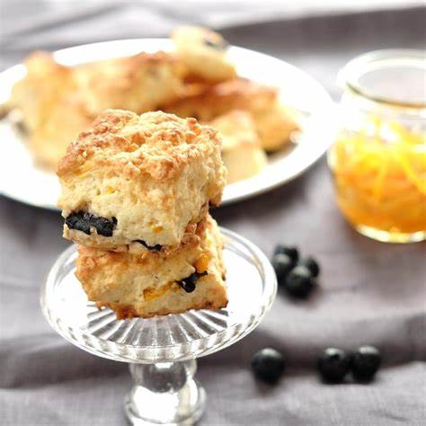

**at Hattie’s Dining**

**at Hattie’s Dining**

**スコーンまつり2024**

**スコーンまつり2024**

**Scone・Scone・Scone**

**12/21 Sat**

**11:30～16:30**

**原村第2ペンションヴィレッジWandsworthにて**

**Scone・Scone・Scone**

お問い合わせ：Wandsworth　0266-70-2501

お問い合わせ：Wandsworth　0266-70-2501

**12/21 Sat**

**11:30～16:30**

**原村第2ペンションヴィレッジWandsworthにて**